Организация общественных работ!
Под общественными работами понимаются общедоступные виды трудовой деятельности, имеющие социально полезную направленность, организуемые для обеспечения временной занятости безработных и ищущих работу граждан, от работника не требуется специальной подготовки, опыта, знаний.
Для трудоустройства безработных граждан на общественные работы заключаются договора между центром занятости населения и организациями. Право на участие в общественных работах имеют граждане, зарегистрированные в органах службы занятости в целях поиска подходящей работы, безработные граждане. Участие граждан в общественных работах допускается только с их согласия. При направлении на общественные работы учитываются состояние здоровья, возрастные, профессиональные и другие индивидуальные особенности граждан.
В Марте 2019 года Администрация сельского поселения Большеберезниковского муниципального района предоставила 5 вакансий по профессии подсобный рабочий, главная задача которых благоустройство нашего района. Сотрудниками ОСЗН по Большеберезниковскому району было трудоустроено 5 мужчин, которые занимались уборкой снега на территории «Аллеи Славы».

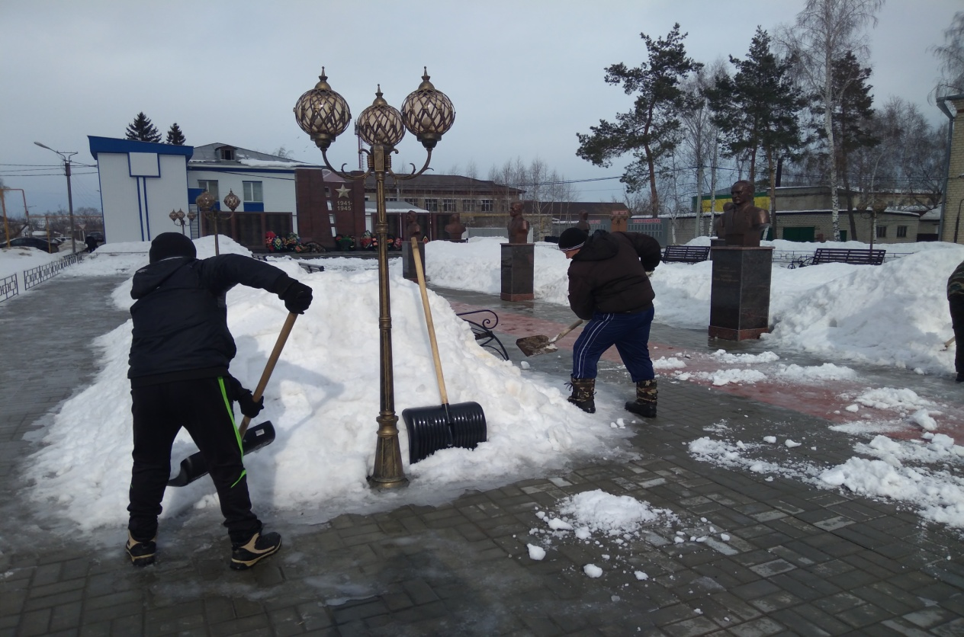
Принимая участие в общественных работах, граждане, в первую очередь, обеспечивают потребность организаций и предприятий в выполнении работ, носящих временный или сезонный характер. Также они получают возможность общения с новыми людьми, с работодателем, в результате чего у них появляется возможность для трудоустройства на постоянную работу, если безработный зарекомендует себя как добросовестный работник.
За дополнительной консультацией можно обратиться в Отдел содействия занятости населения по Большеберезниковскому району по адресу: РМ, с. Большие Березники, ул. Ленина, д.6 или по телефонам: 2-31-10, 2-31-23.

